Дисциплина: Системы на кристалле (2017 г.)

Лабораторная работа № 5

Построение СнК на базе ПЛИС Zinq-7000.

Цель работы: изучение принципов добавления блоков к процессорному ядру ARM.

Основные теоретические сведения.

Создание проекта
Запускается XPS (Xilinx Platform Studio), в открывшемся окне выбирается Create New Project Using Base System Builder, а затем в окне Create New XPS Project Using BSB Wizard указывается путь к проекту, имя и тип системы: AXI System (проект следует создавать в отдельной папке, эту папку надо создать).
В следующем окне задается тип платы (см. рис. 1).
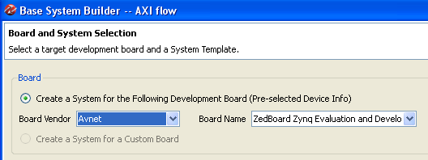
Рис. 1 Выбор платы

В следующем окне задаются внешние устройства, здесь необходимо оставить светодиоды и переключатели (см. рис. 2).

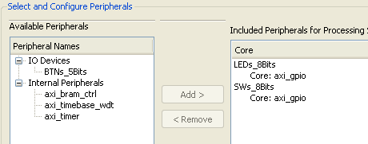
Рис. 2 Выбор внешних устройств.

После окончания работы мастера BSB на экране появляется основное окно XPS (Xilinx Platform Studio), фрагмент которого показан на рис. 3. (В созданном проекте могут быть некоторые отличия от рис. 3).

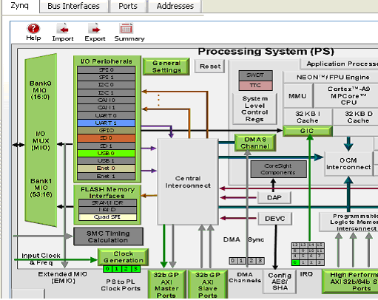
Рис. 3

Здесь необходимо щелкнуть левой клавишей мыши на блоке I/O Peripherals, расположенном в левой части рис. 3. В открывшемся окне следует отключить все устройства, кроме UART1 (см. рис.4).
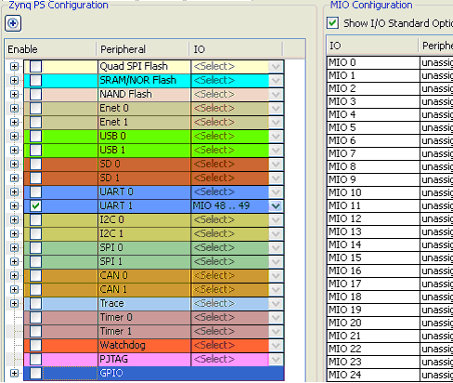
Рис. 4

Далее надо просмотреть содержимое полей (закладок) Bus Interface, Ports и Address (рис. 3, сверху).
После этого из основного меню выполняется Project > Run Design Rule Check для проверки системы. Затем выполняется Hardware > Generate Bitstream, эта операция занимает несколько минут.

Ввод программы
Далее начинается процесс разработки программного обеспечения в среде SDK. Для вызова SDK из основного меню надо выполнить Project ⇒ Export Hardware Design to SDK или нажать соответствующую кнопку. В результате появляется окно Export to SDK / Launch SDK, в этом окне нажимается клавиша Export & Launch SDK, после чего система может работать в течение нескольких минут.
После этого появляется окно, показанное на рис. 5. В этом окне надо задать рабочий каталог, он задается внутри проекта (по умолчанию предлагается другой каталог, здесь надо быть внимательнее). После этого открывается окно SDK (см. рис. 6). Если показанное на рис. 5 окно не открывается, а сразу открывается ранее созданный проект (задать нужный рабочий каталог не удается), то из основного окна SDK выполняется File ⇒ Switch Workspace ⇒ Other… и задается рабочий каталог как на рис. 5.
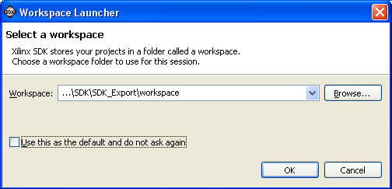
Рис. 5. ...\SDK\SDK_Export\workspace

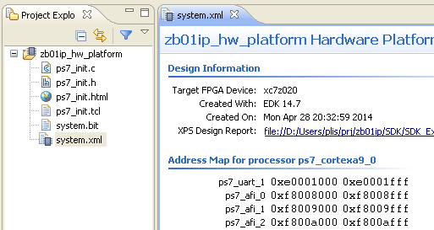
Рис. 6. Окно SDK
В нем нужно создать новый проект, для этого надо выполнить File ⇒ New ⇒ Application Project. В появившемся окне надо задать имя проекта и нажать клавишу Next.
После нажатия на клавишу Next появляется окно, фрагмент которого показан на рис. 7. В этом окне выбирается проект с соответствующим именем (например, Hello World).

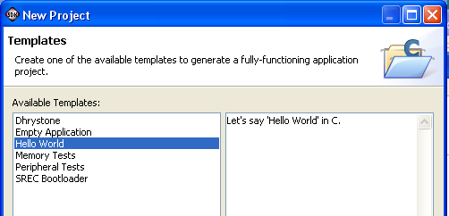
Рис. 7
В последнем окне надо нажать Finish. В результате в папке SDK будут созданы ресурсы данного проекта, и откроется окно, представленное на рис 8 (в Вашем проекте могут быть некоторые отличия). Изменение свойств проекта можно осуществить следующим образом: Project ⇒ Properties (выполнять только по согласованию с преподавателем).

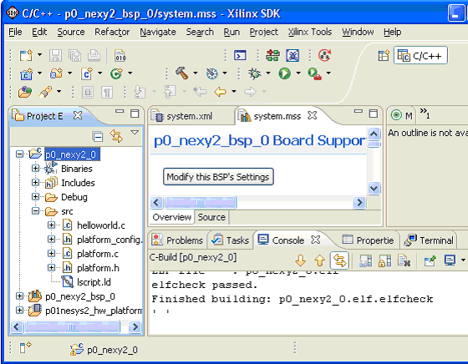
Рис. 8. Окно SDK

Для автоматизации запуска можно выполнить Project ⇒ Build Automatically. В этом случае трансляция выполняется автоматически при сохранении файла программы (по умолчанию это установлено). Изменить текст программы можно двойным щелчком мыши на строке helloworld.c в левой части. Если программа содержит включаемые файлы, то они отображаются в правой части, двойным щелчком мыши можно открыть выбранный файл.
Пример программы приведен ниже.
#include <stdio.h>
#include "xgpio_l.h"
#include "xparameters.h"

int main()
{int i,v=0; print("\n\r Zedboard v01 \n\r");
XGpio_WriteReg(XPAR_LEDS_8BITS_BASEADDR, XGPIO_TRI_OFFSET, 0);
while(1) {
i=Xil_In32(XPAR_SWS_8BITS_BASEADDR);
v=i+6;
Xil_Out32(XPAR_LEDS_8BITS_BASEADDR, v);
}
return 0;
}

После успешной трансляции программы надо загрузить в ПЛИС файл конфигурации, для этого выполняется Xilinx Tools ⇒ Program FPGA, в результате появляется окно, показанное на рис. 9, в котором нажимается клавиша Program.
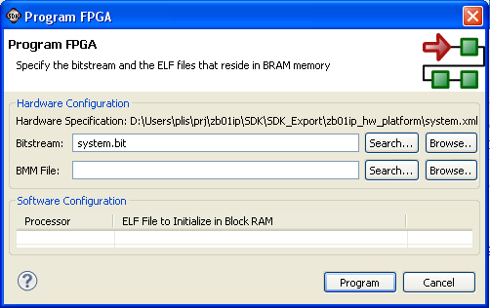
Рис. 9.

Запуск программы производится следующим образом. В окне Project Explorer надо правой клавишей мыши нажать на имени проекта, в открывшемся меню выбрать Run as, а затем – Launch on Hardware.
Рассмотрим более подробно, как производится отладка в SDK. Для задания конфигурации отладки задается Run ⇒ Debug Configuration, появляется окно, в котором двойным щелчком левой клавиши мыши надо выбрать строку Xilinx C/C++ application (GDB). Для начала отладки надо нажать клавишу Debug. Во время отладки происходит переключение в окно отладчика.
Для отладки могут представлять интерес окна Disassemble и Memory, которые вызываются путем Window ⇒ Show View.
После проверки правильности работы системы можно закрыть SDK.

Создание блока пользователя
Из XPS выполняется Hardware > Create or Import Peripheral…, в первых трех окнах нажимается Next, в четвертом – вводится имя (например ip01zb) и также нажимается Next. В следующем окне Bus Interface тоже не выполняется никаких действий и нажимается Next. Фрагмент следующего окна показан на рис. 10. В этом окне следует убрать флажок в поле Include data phase timer.
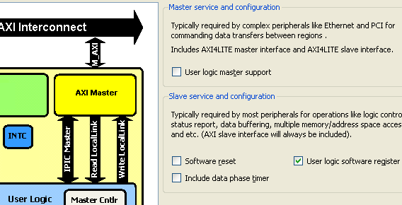
Рис. 10.
В следующем окне User S/W Register не выполняется никаких действий и нажимается клавиша Next. В следующих трех окнах нажимается Next, в последнем – Finish. В результате в нижней части окна IP Catalog появляется новый блок (см. рис. 11). Файлы описания на языке VHDL нового блока <name>.vhd и user_logic.vhd создаются в папке <путь к проекту>\pcores\<name>_v1_00_a\hdl\vhdl . Логика пользователя размещается в файле user_logic.vhd. По умолчанию при заданных выше параметрах в устройстве имеется регистр, на который можно записать информацию и считать записанное ранее число.

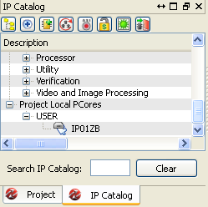
Рис. 11.
После двойного щелчка мыши на строке с именем созданного блока (на рис. 11 – IP01ZB) появляется окно, в котором надо ответить Yes. В следующих двух окнах нажимается OK. В результате созданный блок подключается к проекту, что можно увидеть на закладке Bus Interfaces (cм. рис. 12).

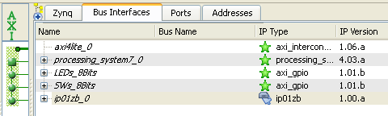
Рис. 12.

На закладке Addresses следует проверить присвоение диапазонов адресов (см. рис. 13).

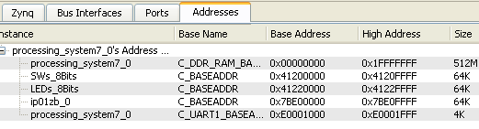
Рис. 13.
После этого из основного меню выполняется Project > Run Design Rule Check для проверки системы. Затем выполняется Hardware > Generate Bitstream, эта операция занимает несколько минут.
Далее начинается процесс разработки программного обеспечения в среде SDK. Для вызова SDK из основного меню надо выполнить Project ⇒ Export Hardware Design to SDK или нажать соответствующую кнопку. В результате появляется окно Export to SDK / Launch SDK, в этом окне нажимается клавиша Export & Launch SDK, после чего система может работать в течение нескольких минут. После этого появляется окно, в котором надо задать рабочий каталог, он задается внутри проекта. После этого открывается окно SDK.
(Если окно задания рабочего каталога не открывается, а сразу открывается ранее созданный проект, то есть задать нужный рабочий каталог не удается, то из основного окна SDK выполняется File ⇒ Switch Workspace ⇒ Other… и задается рабочий каталог)
В SDK для создания нового проекта надо выполнить File ⇒ New ⇒ Application Project. В данном случае можно ввести следующую программу.

#include <stdio.h>
#include "xgpio_l.h"
#include "xparameters.h"

int main()
{int i, v=0, sw, dd=0, z;
print("\n\r zb01jpp v01 \n\r");
XGpio_WriteReg(XPAR_LEDS_8BITS_BASEADDR, XGPIO_TRI_OFFSET, 0);
while(1) {
sw = Xil_In32(XPAR_SWS_8BITS_BASEADDR);
v = sw + 5;
Xil_Out32(0x7be00000, v);
z = Xil_In32(0x7be00000);
Xil_Out32(XPAR_LEDS_8BITS_BASEADDR, z);
if(sw != dd)
xil_printf("\n\r v1 sw=%d v=%d z=%x ", sw, v, z);
for(i=0; i<1500000; i++)
dd=sw;
}
return 0;
}

Адрес 0x7be00000 в этой программе соответствует созданному блоку (см. рис. 13).
В бесконечном цикле приведенной выше программы с тумблеров считывается число и присваивается переменной sw. Считанное число увеличивается на 5 и присваивается переменной v, которая передается в созданный блок. Из блока считывается число и присваивается переменной z, которая выводится на светодиоды.
После успешной трансляции программы надо загрузить в ПЛИС файл конфигурации, для этого выполняется Xilinx Tools ⇒ Program FPGA, в результате появляется окно, показанное на рис. 14. В поле Bitstream указывается путь к файлу system.bit: <путь к проекту>\SDK\SDK_Export\hw\system.bit. Остальные поля остаются пустыми.

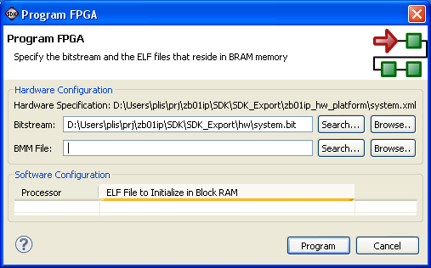
Рис. 14.

Запуск программы производится обычным образом: в окне Project Explorer надо правой клавишей мыши нажать на имени проекта, в открывшемся меню выбрать Run as, а затем – Launch on Hardware.
Результат работы отражается на светодиодах. Кроме того, если активизирован канал RS232, то в окне Terminal отображаются значения переменных при изменении состояния переключателей. После проверки работы системы SDK можно закрыть и продолжить работу в XPS.

Для изменения блока пользователя можно сделать следующее. Открыть файл user_logic.vhd и закоментировать строки 181-185 и вместо них ввести
slv_reg0 <= Bus2IP_Data + 3;
В окончательном виде эти строки будут иметь следующий вид:
if Bus2IP_Clk'event and Bus2IP_Clk = '1' then
if Bus2IP_Resetn = '0' then
slv_reg0 <= (others => '0');
else
case slv_reg_write_sel is
when "1" =>
slv_reg0 <= Bus2IP_Data + 3;
-- for byte_index in 0 to (C_SLV_DWIDTH/8)-1 loop
-- if ( Bus2IP_BE(byte_index) = '1' ) then
-- slv_reg0(byte_index*8+7 downto byte_index*8) <= …
-- end if;
-- end loop;
when others => null;
end case;
end if;
end if;
В результате сделанных изменений блок будет возвращать х + 3 (х – записанное в блок число). Изменения в пользовательском блоке могут быть и более значительные, в том числе можно вводить дополнительные внутренние сигналы.
После сохранения измененного файла user_logic.vhd из основного меню XPS выполнить Hardware > Generate Bitstream, запустить SDK, в нем выполнить Xilinx Tools ⇒ Program FPGA и запустить программу. Если изменения отсутствуют, то в XPS из пункта основного меню Hardware очистить все составляющие аппаратной части, затем снова выполнить Hardware > Generate Bitstream и запустить SDK.

Порядок выполнения работы
1. Создать в системе EDK проект, в качестве главного модуля в котором используется процессорное ядро ARM Cortex A9. В качестве внешних устройств задать переключатели и светодиоды. Создать и добавить в проект блок, возвращающий x+i+3, где x – записанное в блок число, i – номер варианта.
Выполнить загрузку проекта в отладочный модуль и проверить правильность работы для x=i, x=i+2, x=11-i, x=13-i, где i - номер варианта.
Открыв окна Disassemble и Memory, записать программу обработки в машинных кодах.

2. Создать новый проект. В качестве внешних устройств задать переключатели и светодиоды. В этом проекте создать блок пользователя с двумя входными регистрами и одним выходным. На выходном регистре фиксируется сумма чисех на входных регистрах.
Выполнить загрузку проекта в отладочный модуль и проверить правильность работы.

3. Создать новый проект по заданию преподавателя.
Выполнить загрузку проекта в отладочный модуль и проверить правильность работы.

